Последняя в Зеленограде ярмарка выходного дня в 11 микрорайоне закрылась
14.07.2025
14.07.2025
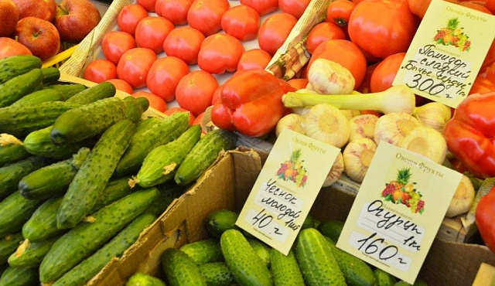
Мини-рынок у ТЦ «Ольга» не востребован ни у зеленоградцев, ни у продавцов.
В связи с низкой заполняемостью ярмарки выходного дня, расположенной в Зеленограде у корпуса 1104, Межведомственной комиссией по вопросам потребительского рынка при Правительстве Москвы принято решение об исключении указанной ярмарки из Перечня ярмарок выходного дня в городе Москве на 2025 год. Об этом сообщил заместитель префекта Зеленоградского округа Василий Харпак.
– Ярмарка не востребована у населения, покупателей мало. Это вызывает и низкий интерес со стороны продавцов – в этом году заполняемость ярмарки не превышала 3 торговых мест из плановых 12. В связи с этим, ярмарка в 2025 году больше работать не будет, – рассказал заместитель префекта.
Ярмарка выходного дня в 11 микрорайоне была последней в нашем округе подобного формата. В Зеленограде продолжают работать межрегиональные ярмарки на Яблоневой аллее и на бульварной зоне в 16 микрорайоне, а также региональная – на Крюковской площади.
Фото: zelao.ru

Адрес страницы: http://zelao.mos.ru/presscenter/news/detail/13102972.html
Префектура Зеленоградского административного округа города Москвы

